一,画一个nanotube

1. 其实偷个懒用material studio直接build一个，导出放在vesta里面就好了，如下图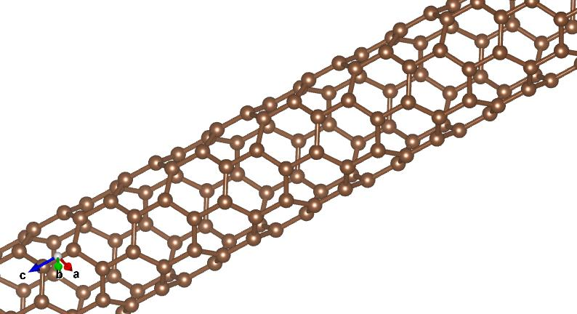
2. 用C语言导出POSCAR文件：

#include<stdio.h>

#include<math.h>

#define MAX 1000

#define sqt3 sqrt(3.0)

#define pi 3.14159265358979323846

double tx[MAX], ty[MAX];

double x[MAX], y[MAX], z[MAX];

int main(){

freopen("D://POSCAR", "w", stdout);

int a = 15, b = 15;

int i,j,k;

double rx = 6.0, ry = 2.0 \* sqt3;

double round = rx \* (double)a;

double length = ry \* (double)b;

double xx[4], yy[4];

xx[0] = 0.0, yy[0] = 0.0;

xx[1] = 1.0, yy[1] = sqt3;

xx[2] = 3.0, yy[2] = sqt3;

xx[3] = 4.0, yy[3] = 0.0;

int cnt = 0;

for(i = 0; i < a; i ++){

for(j = 0; j < b; j ++){

for(k = 0; k < 4; k ++){

tx[cnt] = xx[k] + rx \* (double)i;

ty[cnt] = yy[k] + ry \* (double)j;

cnt += 1;

}

}

}

double radius = round / pi / 2.0;

double theta;

for(i = 0; i < cnt; i ++){

theta = tx[i] / radius;

x[i] = radius \* cos(theta);

y[i] = radius \* sin(theta);

z[i] = ty[i];

}

puts("CNT");

puts("1.0000");

printf("%.6f %.6f %.6f\n", 50.0, 0.0, 0.0);

printf("%.6f %.6f %.6f\n", 0.0, 50.0, 0.0);

printf("%.6f %.6f %.6f\n", 0.0, 0.0, length);

puts("C");

printf("%d\n", cnt);

puts("Carti");

for(i = 0; i < cnt; i ++){

printf("%.6f %.6f %.6f\n", x[i], y[i], z[i]);

}

return 0;

}

运行后将POSCAR拖入vesta作图。如下：

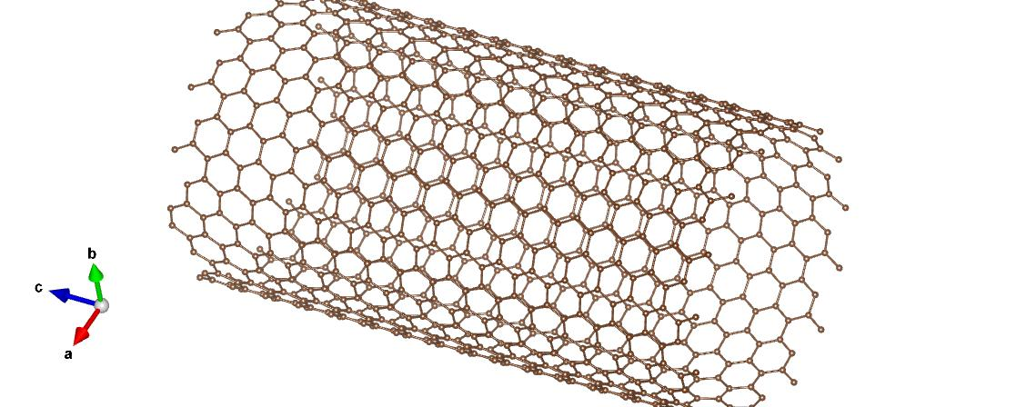

二，用三种方法算热导率

1. MP方法
2. 求温度梯度

输出的profile.mp文件中，每隔1000步输出一次温度分布，共有40组。分别取第2000、6000、20000、40000步输出的数据作图，如下：

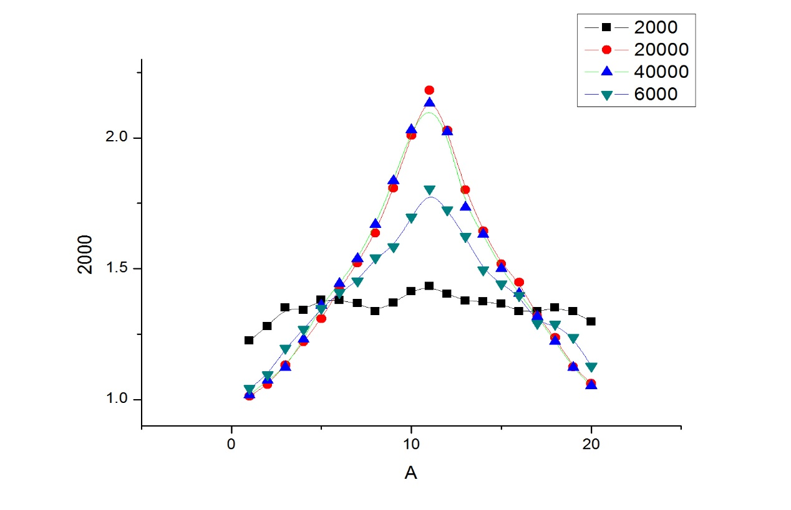

从图中可以看出，沿z轴的温度分布渐趋平衡，20000步之后就保持平稳的两端低中间高的状态。因此取20000步之后的21组数据求平均，得到温度分布图如下：

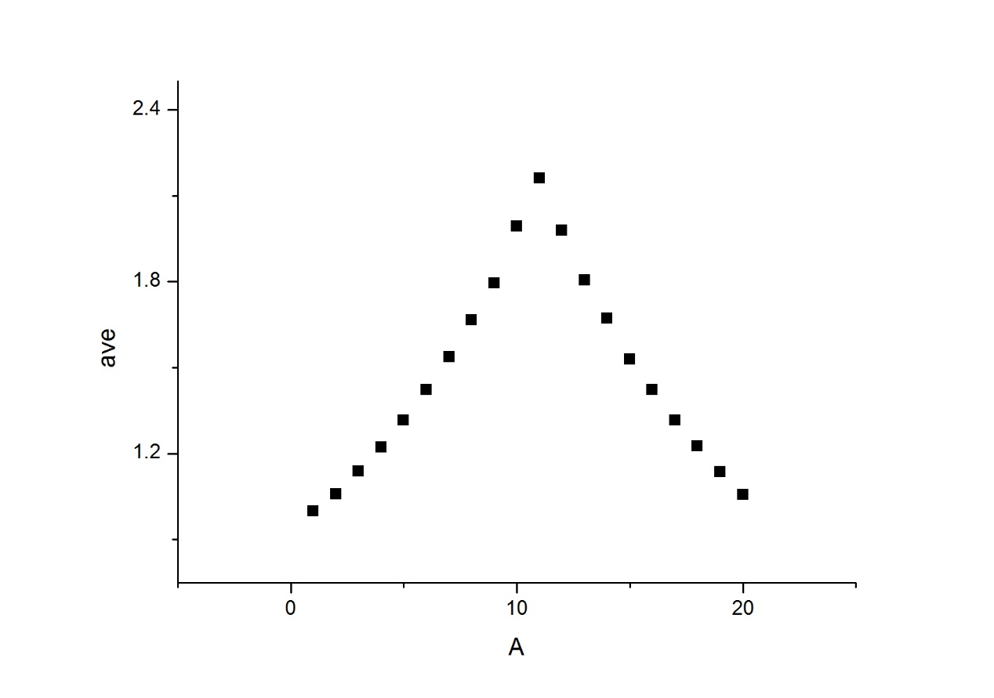

分别对前十个和后十个点进行线性拟合，得斜率k1=0.108, k2=-0.121. 由此得出温度梯度为（注意晶格常数为1.88）： $∇T=0.5×\left(k1-k2\right)÷1.88$ =0.061

（2）求热流

$J=\frac{E}{S×t}=\frac{E}{S×thermo×timestep}$ 作累计交换能量E关于step的图线并进行线性拟合：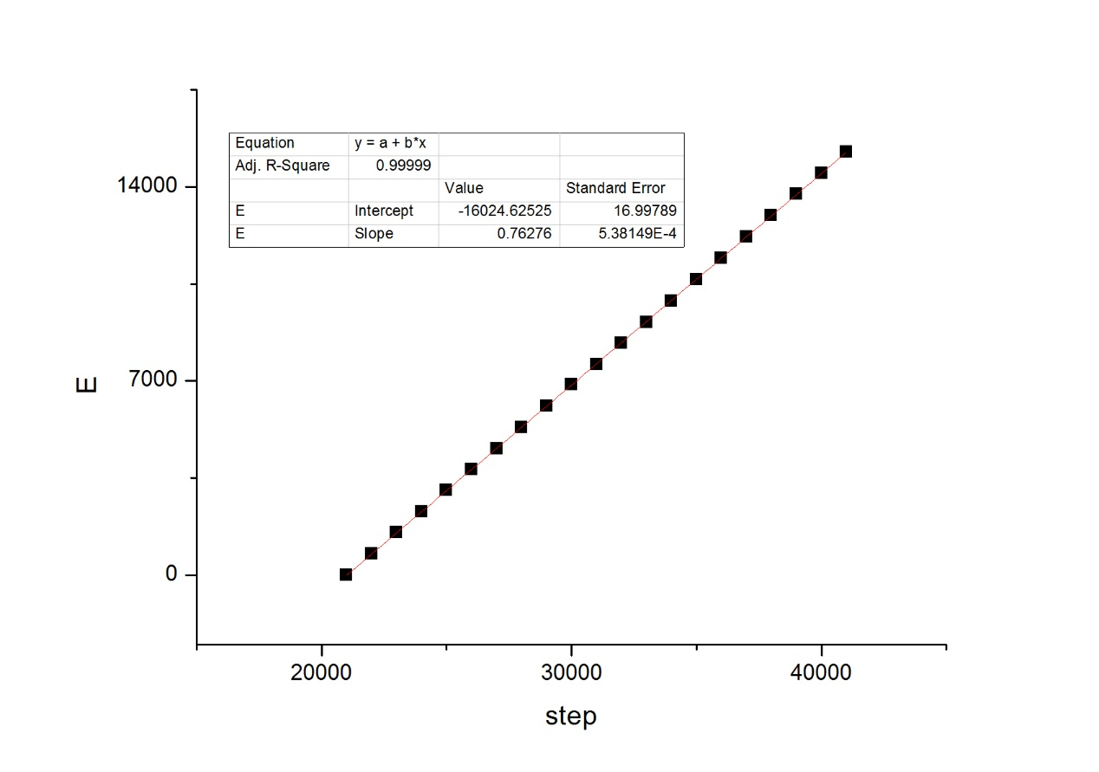

得斜率k=0.763。由此得出 $J=0.763÷\left(10×1.88×10×1.88\right)÷0.005=0.432$

热导率κ= $\frac{J}{∇T}=7.08$

2,GK方法：

直接从输出文件读出κ=2.85

3，thermostat

1. 求温度梯度

同MP方法相同，取profile中第12000、20000、31000步的温度分布作图如下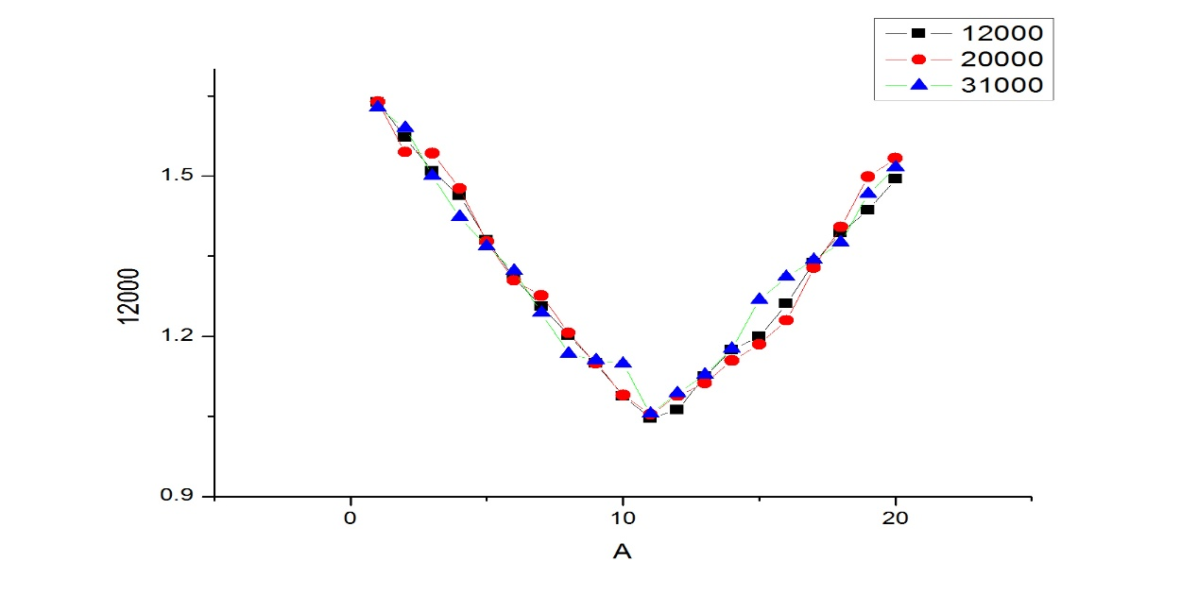

可以看出，它们的温度分布趋于一致。对这20组数据求平均后再拟合斜率：

K1= -0.066 k2=0.052 $∇T=0.5×\left(k2-k1\right)÷1.88$ =0.031

（2）求热流

热端减少的能量关于step作图：

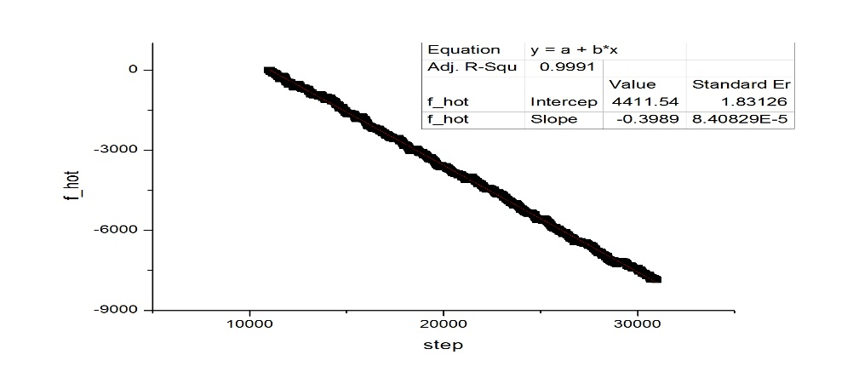

斜率k=-0.399。于是 $J=\frac{E}{S×t}=\frac{E}{S×thermo×timestep}=\frac{0.399}{1.88×10×1.88×10×0.005}=0.226$

据此算出热导κ= $\frac{J}{∇T}=7.3$